

软件需求规格说明书

**项目名称：** 基于区块链的自主在线学习平台

学生姓名 邓文彬

学 号 202200863

学 院 区块链学院

年 级 2022级

专 业 区块链技术

指导教师 邹林薏

完成日期 2024年9月25日

目 录

1 引言 1

1.1 开发背景及目的 1

1.1.1开发背景 1

1.1.2开发目的 1

1.2 术语和缩写词 1

1.3 参考资料 2

1.4 版本信息 2

2.1 用户简介 2

2.2 业务流程 3

3 系统功能需求 4

3.1 功能总体需求 4

3.2 用例建模 5

4 非功能性需求 12

4.1 性能需求 12

4.2 易用性 12

4.3 安全性与可靠性 12

**基于区块链的自主在线学习平台需求规格说明书**

**1 引言**

## 1.1 开发背景及目的

## 1.1.1开发背景

开发的软件名称为“智慧校园区块链学习平台”（以下简称“学习平台”），旨在利用区块链技术为教育机构提供一个安全、透明、高效的在线学习环境。任务提出者为[江西软件职业技术大学]，该机构认识到传统教育模式的局限性，并寻求通过技术创新来提升教育质量和管理效率。开发者[邓文彬]拥有丰富的区块链和教育软件开发经验，负责整个学习平台的设计、开发和测试工作。主要用户群体包括学生、教师、教育管理人员以及对继续教育感兴趣的个人。实现软件的单位为[江西软件职业技术大学]，负责软件的部署、维护和用户支持，确保平台的稳定运行和持续优化。项目批准时间为2024年9月1日，预计完成日期为2024年12月11日。

## 1.1.2开发目的

随着区块链技术的快速发展，教育领域也开始探索其应用潜力。基于区块链的自主在线学习平台旨在利用区块链的去中心化、安全性和透明性，提供一个可信赖的学习环境。该平台的开发目的是为用户提供一个自主学习的空间，确保学习记录的不可篡改性，并通过智能合约实现自动化的学习管理和评估。

为了满足用户多样化的需求，本文提出以下目标：

1.通过区块链技术，确保用户的个人数据和学习记录的安全性和隐私性。

2.设计简洁友好的用户界面，提供流畅的用户体验。

3.根据用户的学习习惯和需求，提供定制化的学习内容和推荐。

4.利用区块链的不可篡改性，确保所有学习记录和评估结果的透明和可信。

5.通过智能合约实现课程管理、学习评估和证书颁发的自动化，减少人为干预，提高效率。

## 1.2 术语和缩写词

区块链（Blockchain）：一种分布式账本技术，具有去中心化、不可篡改和透明的特点。

智能合约（Smart Contract）：在区块链上运行的自动化协议，用于执行合约条款。

自主学习（Self-directed Learning）：学习者根据自己的需求和兴趣，自主选择学习内容和进度的学习方式。

## 1.3 参考资料

[1]王宇.区块链赋能的可信数据安全共享机制研究[J].现代商贸工业,2024,45(19):46-48.DOI:10.19311/j.cnki.1672-3198.2024.19.015.

[2]张晨.区块链智能合约安全实践教学平台搭建分析[J].安徽电气工程职业技术学院学报,2024,29(03):109-116.

## 1.4 版本信息

本文档的版本更新信息如下表1-1所示。

|  |  |  |  |
| --- | --- | --- | --- |
| 文档版本 | 发布时间 | 更新人 | 更新内容 |
| V1.0 | 2024年9月24日 | 邓文彬 | 首次完成文档。 |
| V2.0 | 2025年9月25日 | 邓文彬 | 1.3节修改参考资料。  3.1节修订功能系统图。  3.2节修改用例图格式。 |

表 1-1 文档版本

**2 系统描述**

## 2.1 用户简介

本系统的主要用户包括游客、已注册用户和管理员。

1.游客：在实际应用中，尚未注册过本平台账号的用户。游客可以浏览平台上的课程目录和简介，但无法参与课程学习或使用其他功能。游客可以通过注册操作以进一步使用本在线学习平台。

2.已注册用户：在实际应用中，已经注册并拥有平台账号的用户。已注册用户通过登录功能使用本平台，可以选择和参与课程学习，查看学习进度和成绩，并获得个性化的学习推荐和服务。

3.管理员：在实际应用中，拥有管理本平台权限的用户。管理员负责维护用户信息、课程内容和学习记录，确保平台的正常运行和数据的安全性与可靠性。

## 2.2 业务流程

用户通过注册成为平台会员，并通过登录进入系统。

学生浏览并选择感兴趣的课程，加入学习计划。

学生通过观看视频、完成作业和参与讨论进行学习，系统记录学习进度。

通过智能合约自动评估学生的学习成果，并颁发区块链认证的证书。

**3 系统功能需求**

## 3.1 功能总体需求

本系统的功能总体需求如下图3-1所示。

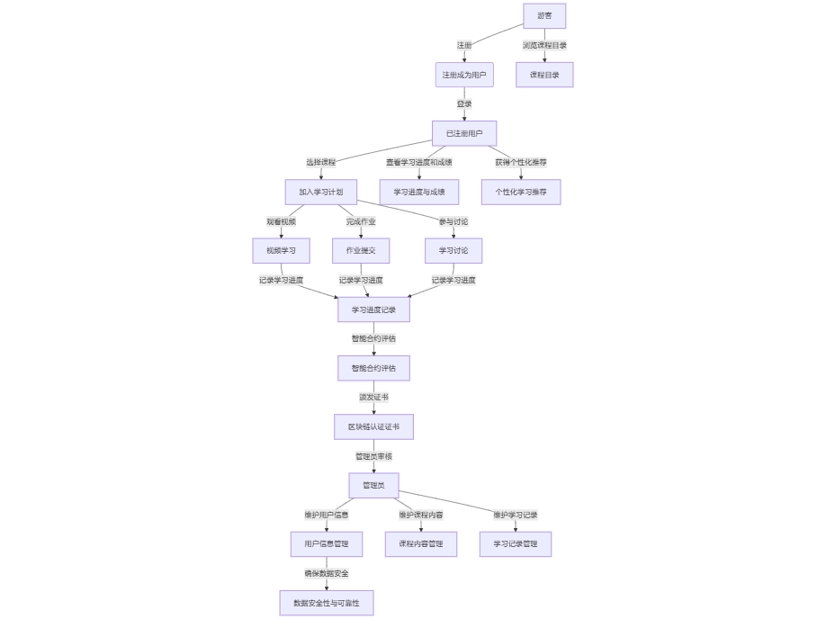图 3-1 功能总体需求

## 3.2 用例建模

**3.2.1 已注册学生模块**

已注册学生模块用例图如图3-2所示。

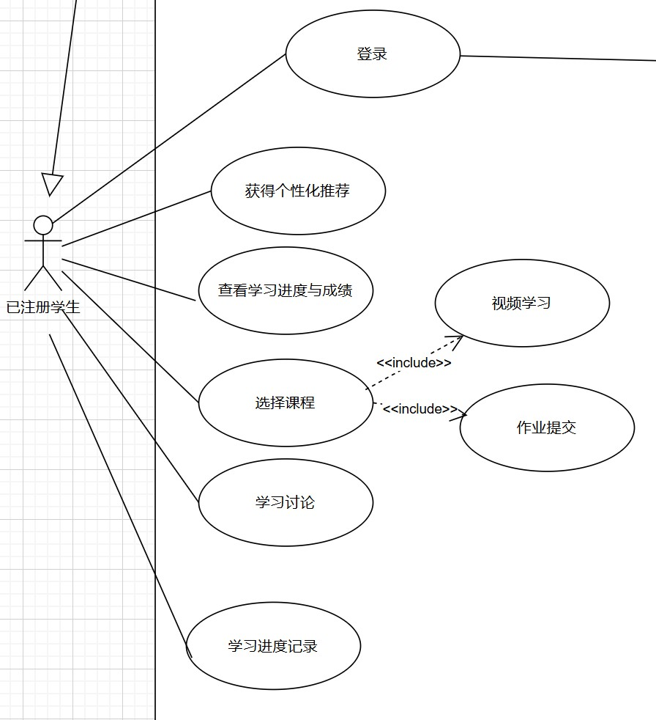

图 3-2 已注册学生模块用例图

获得个性化推荐用例介绍表如表3-3所示。

表 3-3 获得个性化推荐用例介绍表

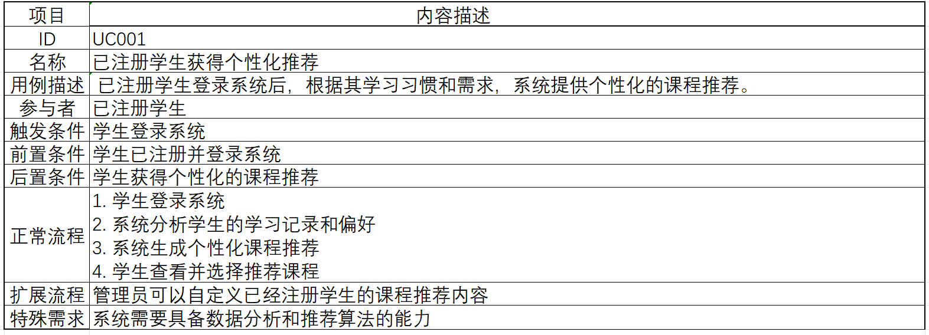

查看学习进度与成绩用例介绍表如表3-4所示。

表 3-4 获得个性化推荐用例介绍表

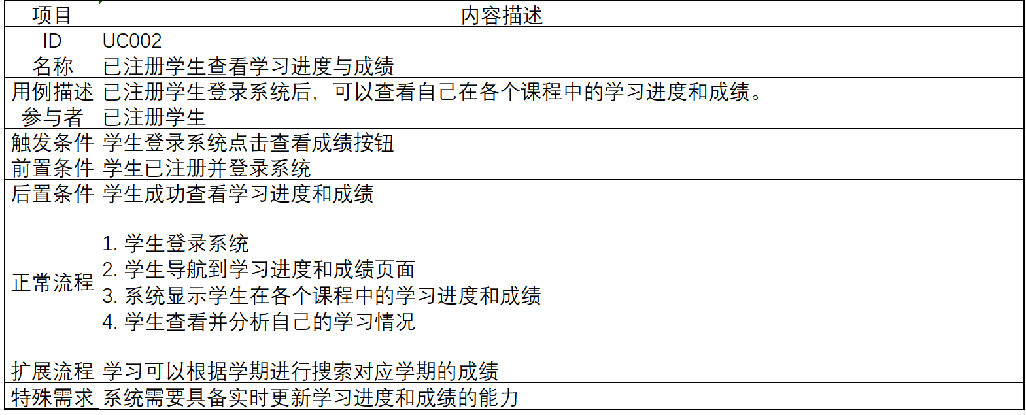

选择课程用例介绍表如表3-5所示。

表 3-5 选择课程用例介绍表

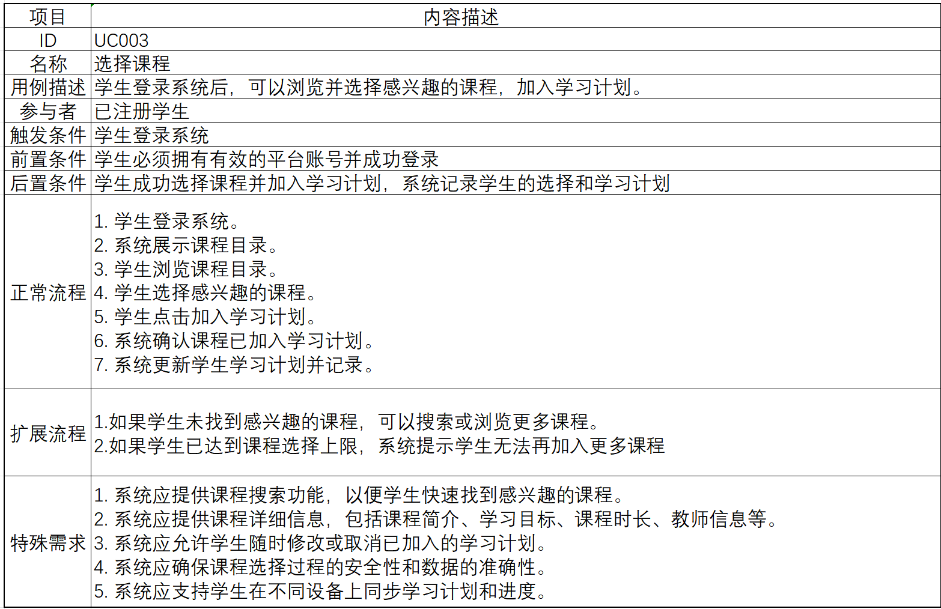

学习讨论用例介绍表如表3-6所示。

表 3-6 学习讨论用例介绍表

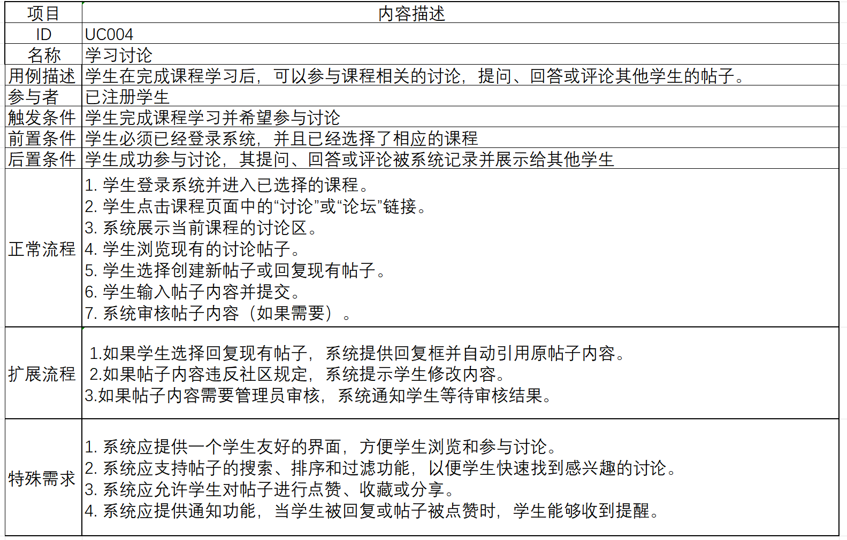

学习进度记录用例介绍表如表3-7所示。

表 3-7 学习进度记录用例介绍表

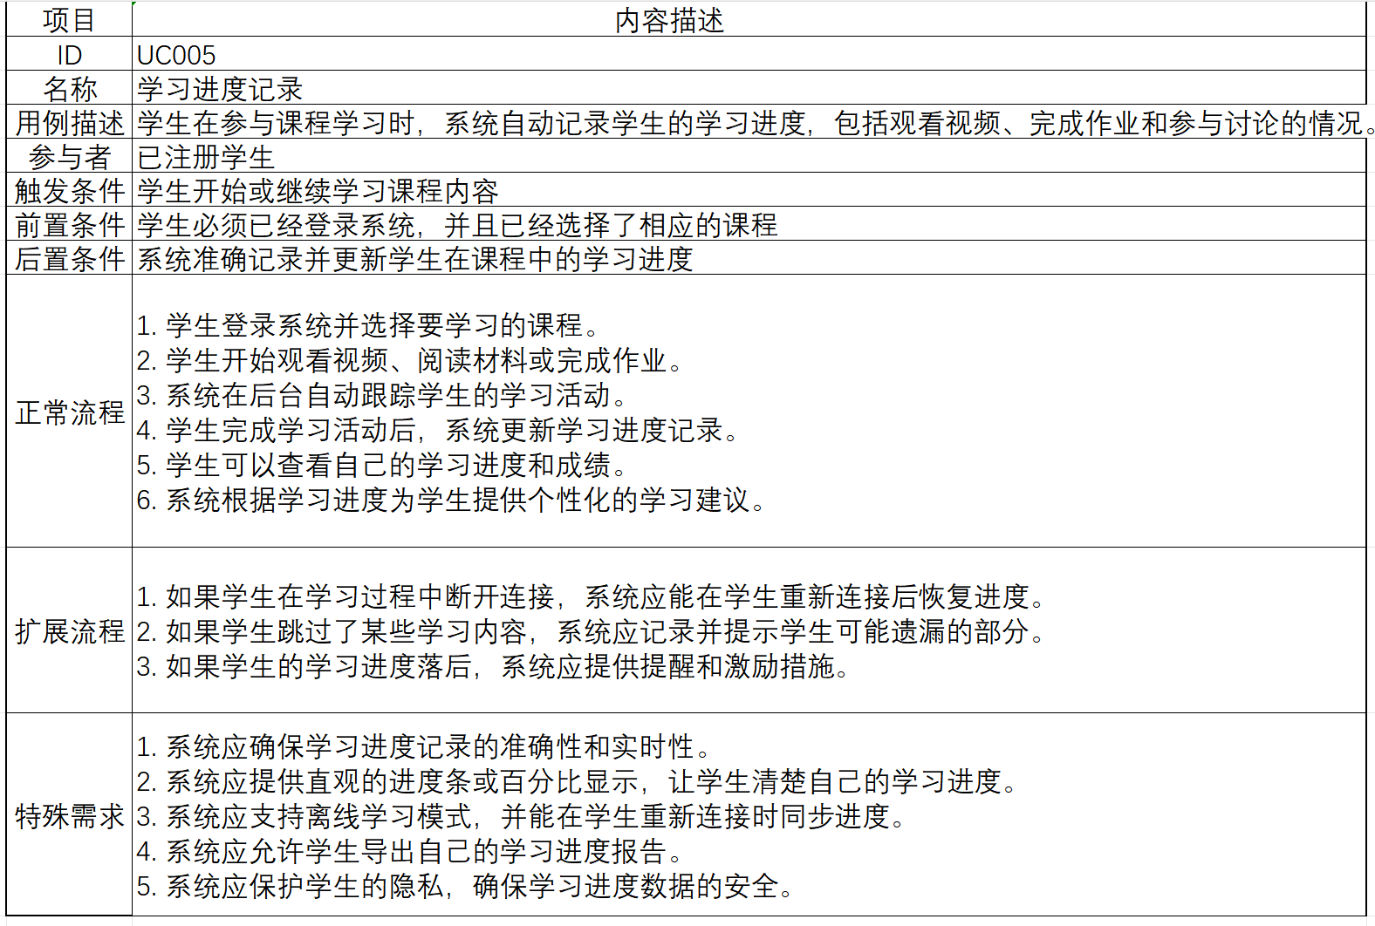

视频学习用例介绍表如表3-8所示。

表 3-8 视频学习用例介绍表

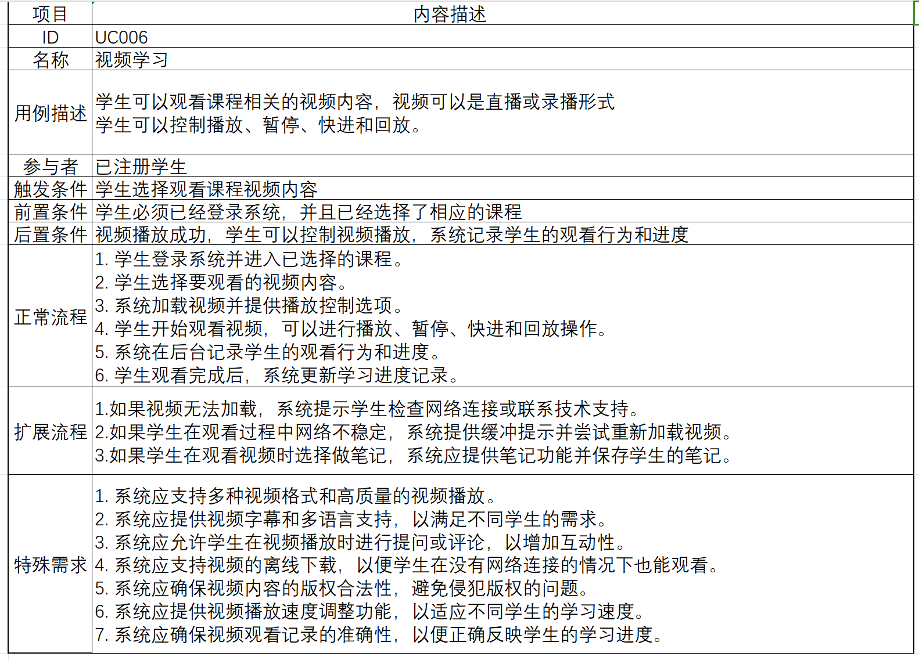

学习进度记录用例介绍表如表3-9所示。

表 3-9 学习进度记录用例介绍表

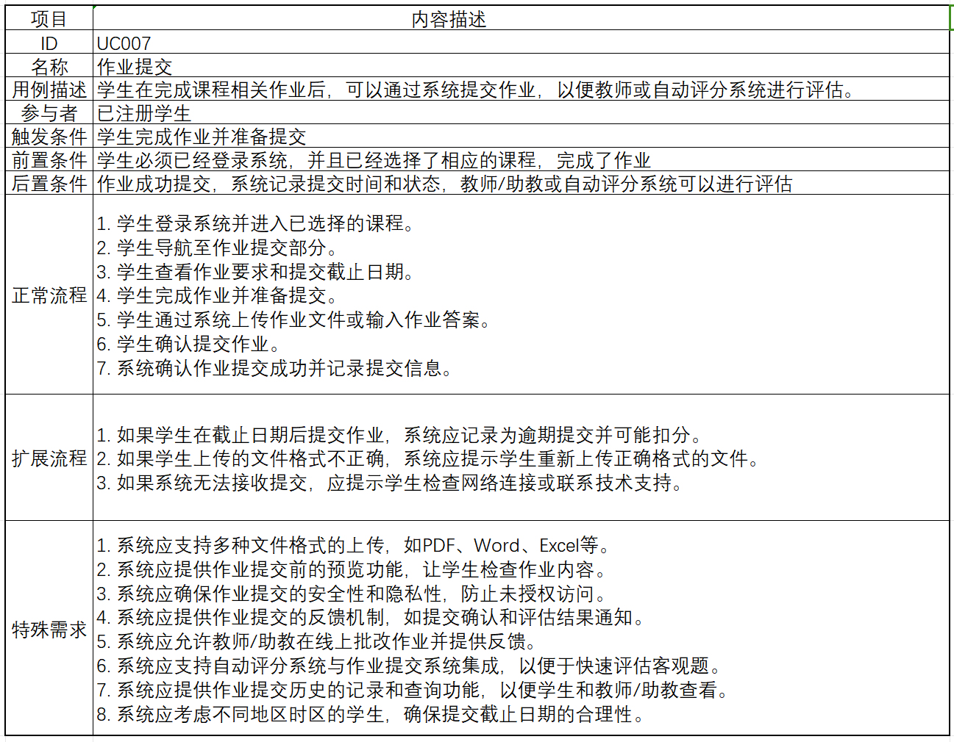

**3.2.2 管理员模块**

已注册学生模块模块用例图如图3-10所示。

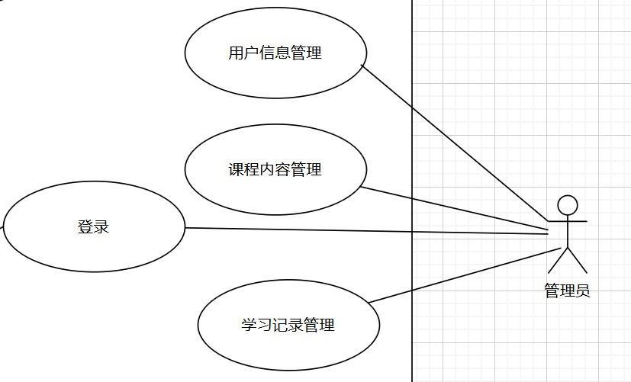

图 3-10 已注册学生模块用例图

用户信息管理用例介绍表如表3-11所示。

表 3-11 用户信息管理用例介绍表

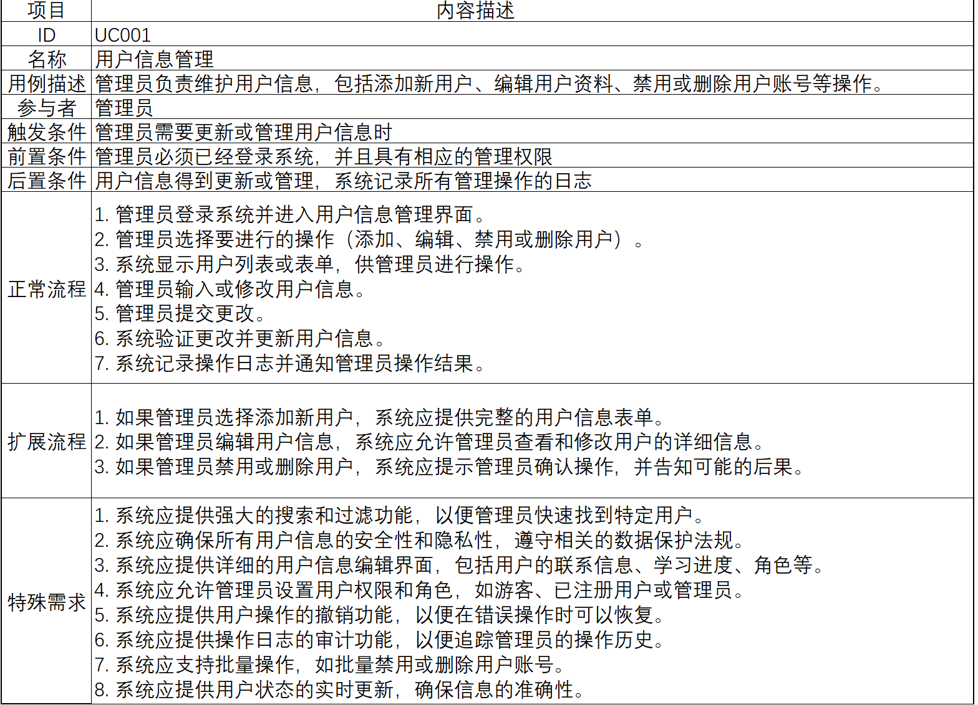

课程内容管理用例介绍表如表3-12所示。

表 3-12 课程内容管理用例介绍表

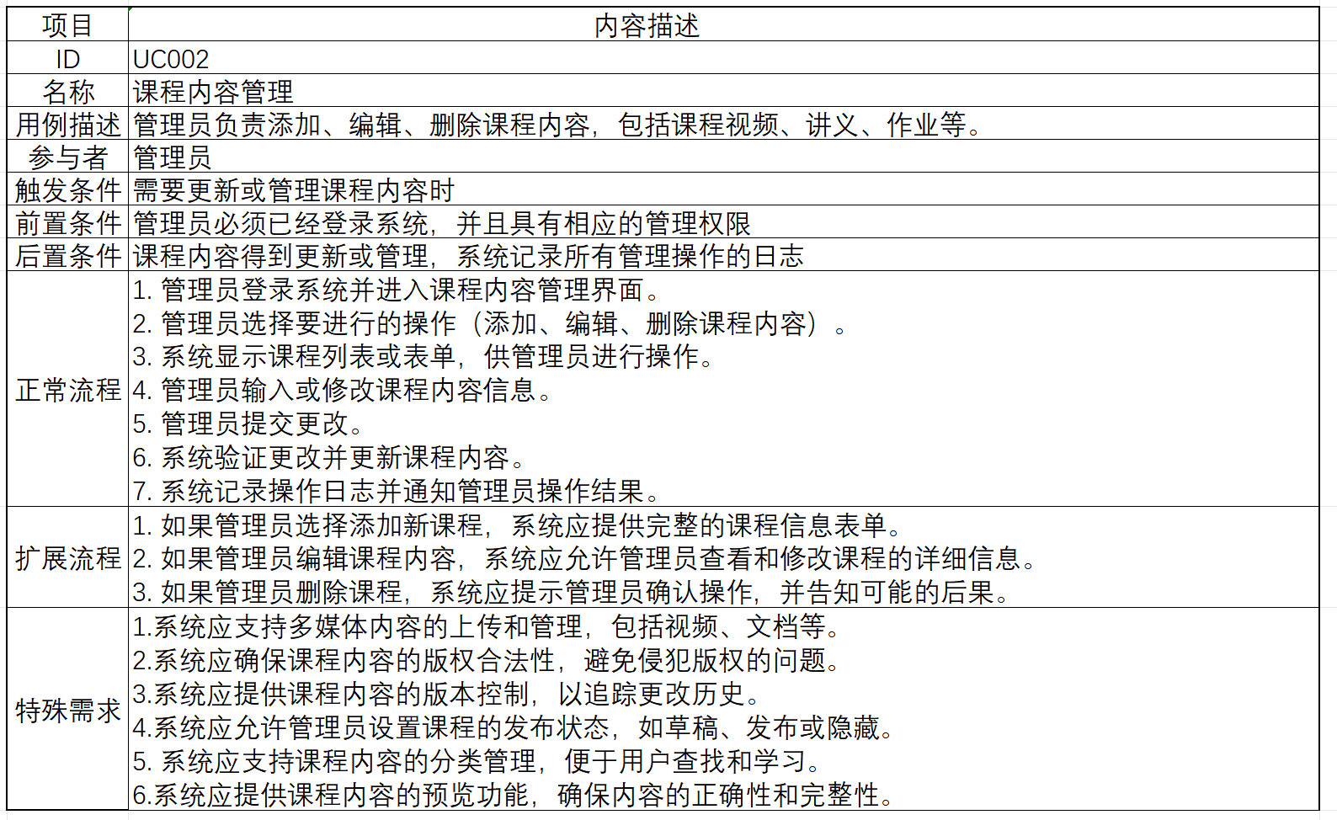

学习记录管理用例介绍表如表3-13所示。

表 3-13 学习记录管理用例介绍表

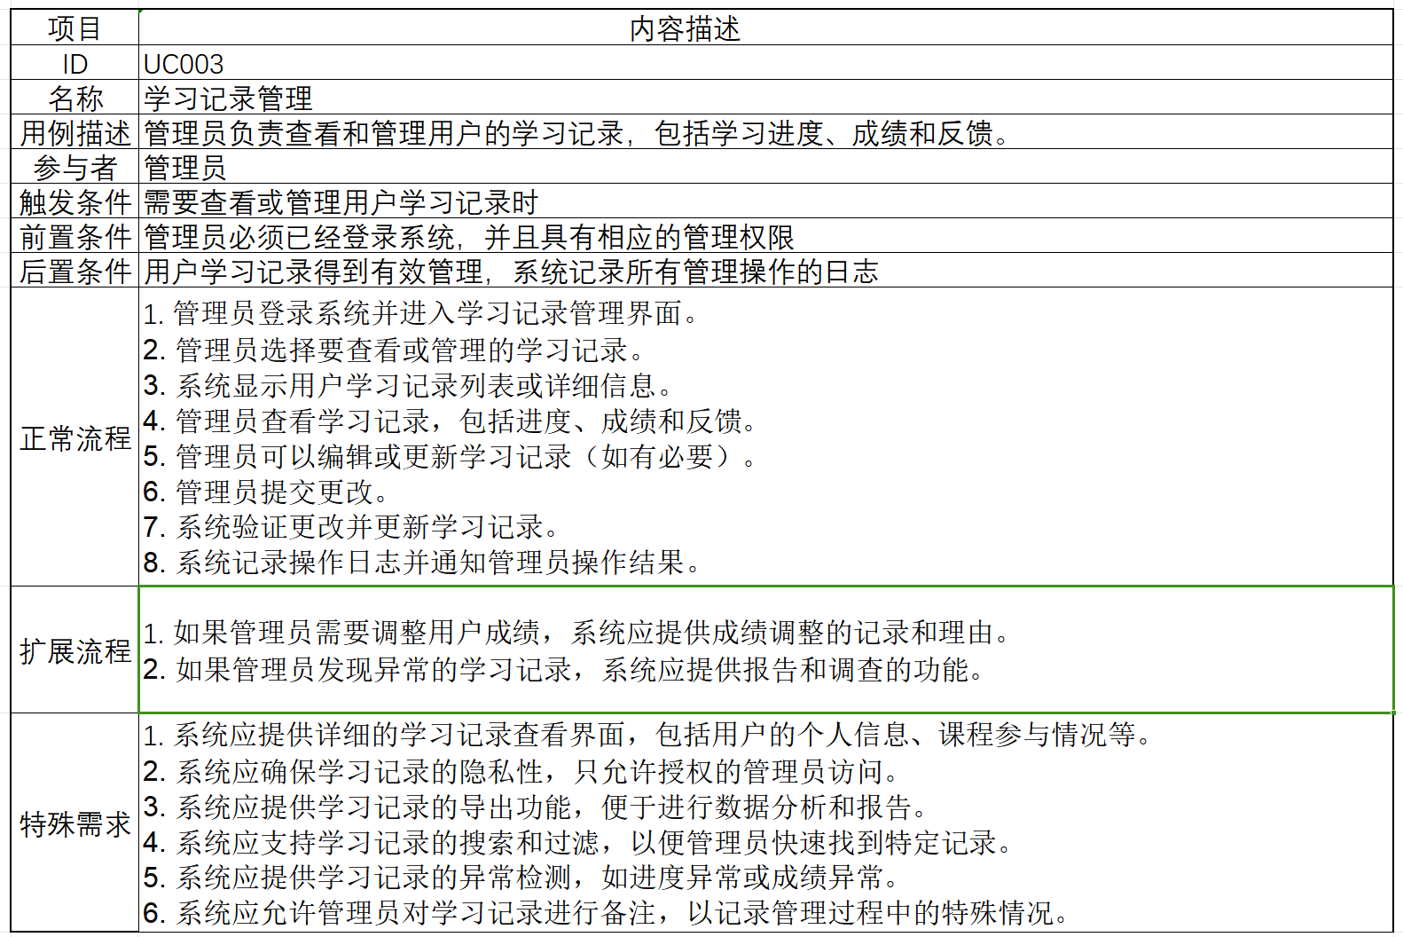

**3.2.3 智能合约模块**

已注册学生模块模块用例图如图3-14所示。

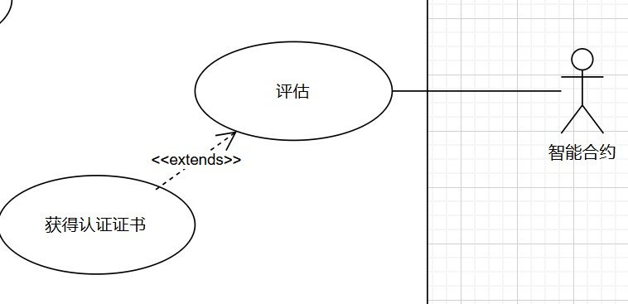

图 3-14 已注册学生模块用例图

评估用例介绍表如表3-15所示。

表 3-15 评估用例介绍表

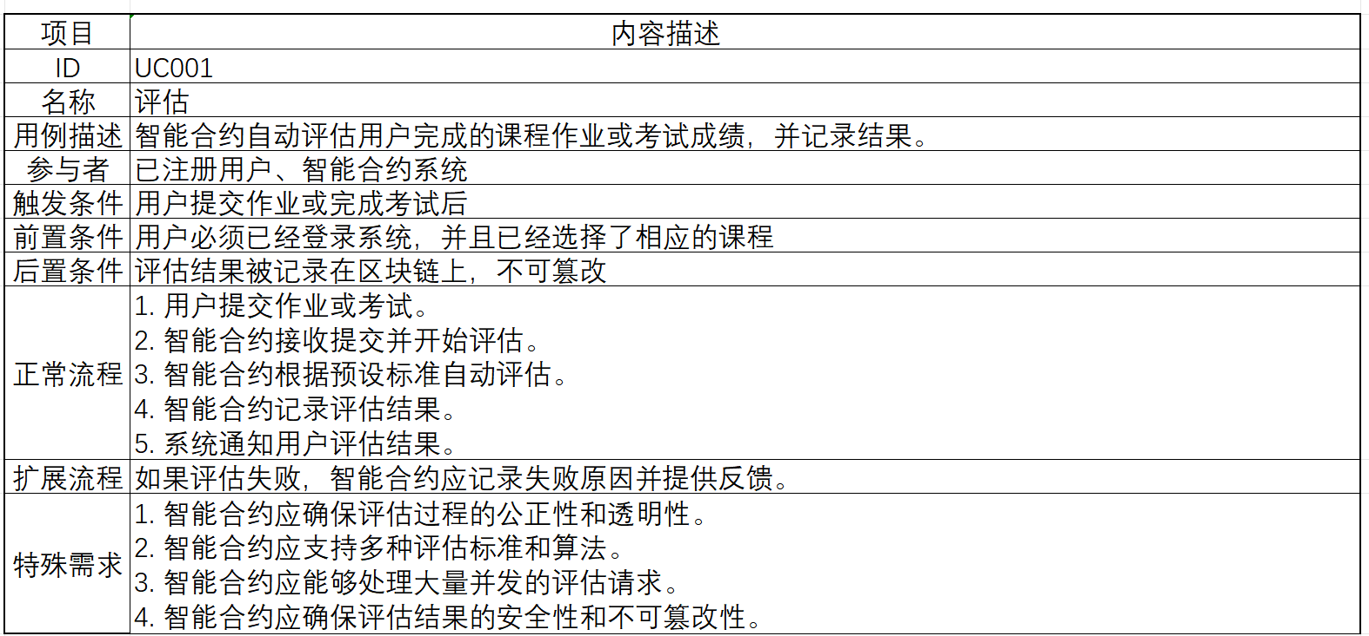

颁发认证证书用例介绍表如表3-16所示。

表 3-16 颁发认证证书用例介绍表

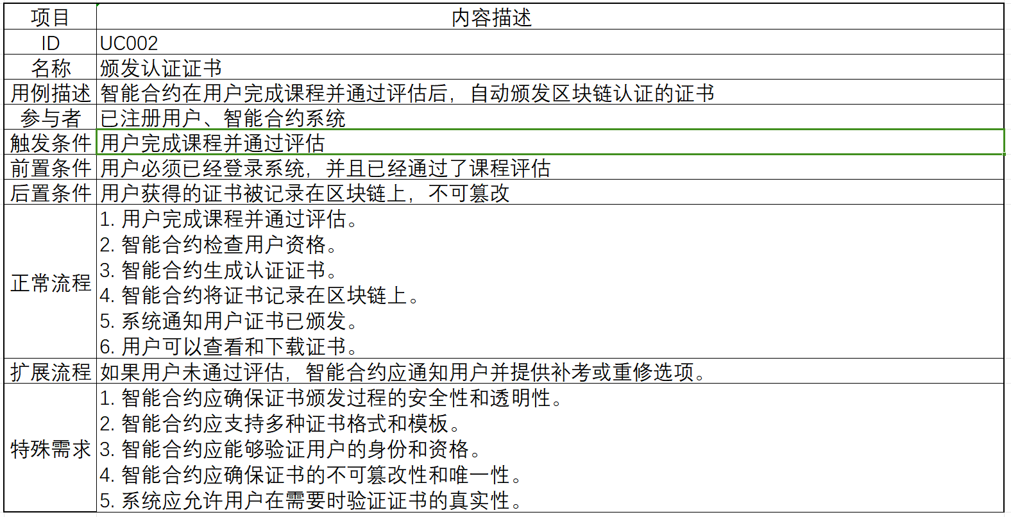

**4 非功能性需求**

## 4.1 性能需求

系统的性能需求主要包括以下方面：

1.在用户请求方面，响应时间应尽可能地短，达到1到2秒。

2.学习进度统计时间不超过30秒。

3.支持2000名学生信息一次性导入，导入时间不超过30秒。

4.支持5000名用户并发使用，并保证性能不受影响。

5.系统应能够在高负载情况下保持稳定运行，确保用户体验不受影响。

## 4.2 易用性

软件易于使用是用户对软件的一个最基本的需求。为实现软件的易用性，软件应满足以下需求：

1.软件应该在用户第一次注册后进行使用教学，指导用户进行例如课程选择、学习进度查看、成绩查询等基本操作。同时注意尽量不要使用专业的术语进行教学，尽量使用用户易于理解的语言描述软件的操作逻辑。

2.尽量简化操作步骤，对于误操作会导致比较严重后果的按钮使用醒目颜色标注，用户不小心点击后进行提醒。

3.提供详细的用户手册和帮助文档，方便用户查阅和学习。

## 4.3 安全性与可靠性

由于本系统与用户的隐私和学习记录相关联，因此首先要保证数据库中用户的账号密码与个人信息不被泄露且不被破坏或丢失，即需要保障数据库的完整性与安全性。具体表现如下：

1.程序崩溃的概率尽可能降低，保证在10000次不同的操作中程序崩溃或出错次数少于或等于1次。若出现程序出错现象，保证数据库中的数据不受到破坏。

2.用户的账号密码与个人信息应加密存储，确保数据的安全性。

3.系统需要提高数据传输的安全性，使用安全的加密协议进行数据传输，防止数据在传输过程中被窃取或篡改。

4.定期进行安全审计和漏洞扫描，及时修复安全漏洞，确保系统的安全性和可靠性。